Посібник з експлуатації

Вбудована газова/індукційна варильна поверхня

Модель:
HG622 B9G RCS I (BK)
HG622 B9G CS FI (BK)

Перед початком експлуатації варильної поверхні уважно прочитайте цей Посібник з експлуатації і збережіть його для подальшого використання.

Прилад можуть використовувати діти у віці від 8 років та особи з обмеженими фізичними, чуттєвими або розумовими можливостями, або з недостатністю досвіду й знань, якщо вони перебувають під постійним наглядом або їх проінструктовано щодо безпечного використання приладу та вони зрозуміють можливі небезпеки;
Діти не повинні бавитися з приладом. Очищення та обслуговування споживачем не повинні здійснювати діти без нагляду.

ТАЛОН ПIДКЛЮЧЕННЯ (ЗАМIНИ) ГАЗОВИХ ВАРИЛЬНИХ
ПОВЕРХОНЬ VENTOLUX
Вiдnовiдно до наказу Мiнiстерства енергетики та вугiльноi nромисловостi України вiд 15.05.2015 №285 «Про затвердження Правил безnеки систем rазопостачання» категорично забороняється самовiльне niдключення rазових nриладiв до систем газоnостачання.
Пiдключення (замiну) газових варильних nоверхонь Ventolux має здiйснювати виключно газорозnодiльна органiзацiя або niдnриємства i органiзацii, якi мають необхiднi лiцензii та дозвiл на виконання таких poбiт вiдnовiдно до вимог чинного законодавства. Факт niдключення газового приладу повинен бути niдтверджений заповненням вiдnовiдноi iнформацii, а саме:
1} Органiзацiя, що встановила ____________________
2} ПIБ майстра _________________________________
3} Дата встановлення ___________________________
4} Модель ____________________________________
) серiйний №, ___________________________________

Пiдnис______________ М.П.

!!!Зберiгати даний талон на протязi всього термiну використання продукту!!!
!!!Уразi порушення вищезазначених вимог, гарантiйнi зобов'язання не надаються ! ! !
!!! Сnоживач несе вiдповiдальнiсть згiдно iз законодавством за самовiльне пiдключення газових приладiв до систем газопостачання !!!

ЗМІСТ
1. Ознайомлення 4
2. Як користуватися приладом 4
3. Догляд за варильною поверхнею 4
4. Практичні поради 4
5. Усунення проблем, які можуть виникати під час експлуатації варильної поверхні. 4
6. Інструкція з монтажу вбудованої варильної поверхні 4
7. Таблиця 1. Характеристики конфорок і форсунок 4
8. Таблиця 2. Переведення газової варильної поверхні на інший тип газу 4
9. Таблиця 3. Переведення варильної поверхні на різні типи газу 4
10. Таблиця 4. Джерело газу та порівняльна таблиця (для різних країн) 4
11 Примітка: 4

Вітаємо з придбанням нової варильної поверхні! Цей побутовий прилад є надійним і простим в експлуатації. Для забезпечення максимально ефективної, надійної, безпечної і тривалої експлуатації варильної поверхні радимо уважно прочитати цей Посібник з експлуатації. Дякуємо за Ваш вибір!
■ УВАГА.
Ця інструкція з використання є невід'ємною частиною приладу. Зберігайте її в надійному і доступному місці протягом усього терміну використання приладу. Перед застосуванням прохання уважно ознайомитися з нею і дотримувати вказані правила. Обов'язково зберігаєте запчастини, що входять у комплект приладу. Плиту встановлюють тільки спеціально навчені техніки відповідно до цих правил. Цей прилад сконструйовано виключно для побутового використання з метою приготування і підігрівання їжі, а всі інші способи використання виходять за межи його призначення.
Тримайте дітей подалі від варильної поверхні, не дозволяйте їм користуватися нею. Це правило важливе з точки зору, як безпеки ваших дітей, так і Вашого приладу.

1. Ознайомлення

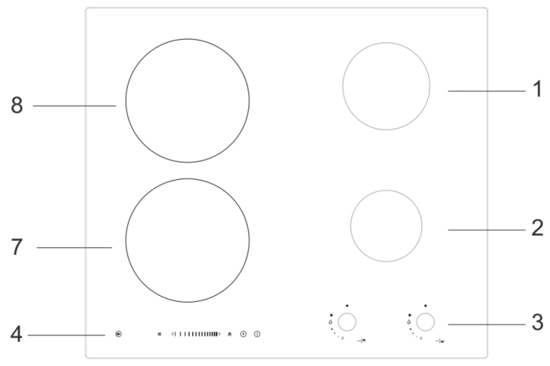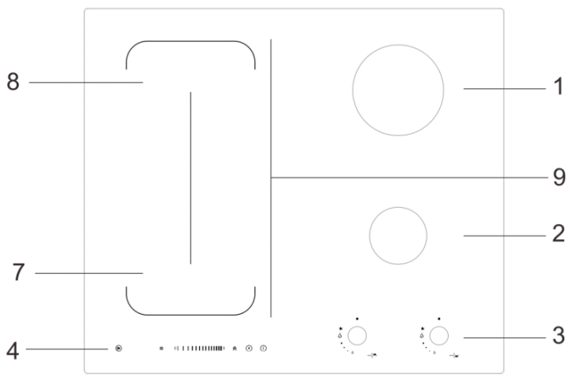
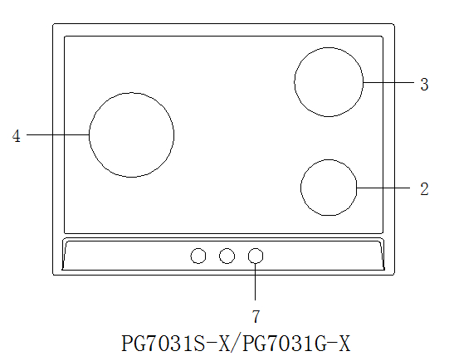
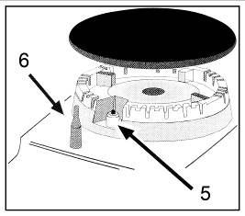
1. Допоміжна конфорка - 1,0 кВт
2. Велика конфорка - 2,4 кВт
3. Ручка керування конфоркою
4. Панель керування для індукційної варильної поверхні

5. Запобіжний пристрій для перекривання подачі газу до конфорки у разі раптового згасання полум’я (розливання рідини, сильний потік повітря).
6. Передня ліва робоча поверхня: діаметр 180 мм, потужність 1500/1800 Вт (максимальна)
7. Задня ліва робоча поверхня: діаметр 180 мм, потужність 2000/2300 Вт (максимальна)
8. Довільна робоча поверхня: потужність 2500/2800 Вт (максимальна)

2. Як користуватися приладом
Положення відповідної газової конфорки показане на кожній ручці керування.
Газові конфорки
Газові конфорки відрізняються за розмірами і потужністю. Для кожної конфорки потрібно вибирати посуд відповідного діаметра.
Інтенсивність горіння газу у конфорці регулюється за допомогою відповідної ручки шляхом її встановлення в одне із положень, наведених нижче:
«OFF» (ВИМКНЕНО)
«High» (СИЛЬНИЙ ВОГОНЬ)
«Low» (СЛАБКИЙ ВОГОНЬ)

Ручку потрібно натискати близько 6 секунд, поки полум’я не загориться.
Спочатку потрібно натиснути на кнопку електричного запалювання, позначену символом , потім натиснути на відповідну ручку, повернути її у напрямку проти годинникової стрілки і встановити у положення «High» (СИЛЬНИЙ ВОГОНЬ).
Запалювання конфорки: Просто натисніть відповідну ручку, поверніть її у напрямку проти годинникової стрілки у положення «High» (СИЛЬНИЙ ВОГОНЬ) і утримуйте до появи вогню у конфорці.

УВАГА! Якщо полум’я випадково згасло, перекрийте подачу газу за допомогою ручки керування і спробуйте запалити конфорку через 1 хвилину.
Вимкнення конфорки: Повертайте ручку в напрямку за годинниковою стрілкою до упору в положенні «».

Індукційна варильна поверхня

ІНСТРУКЦІЇ З БЕЗПЕКИ
Цей посібник містить важливі інструкції з техніки безпеки, яких необхідно завжди дотримуватися під час експлуатації приладу. Також інструкції з техніки безпеки наведено на етикетках, наклеєних на корпус приладу.
Цей символ означає попередження/застереження про потенційні ризики для користувачів та інших осіб.

У всіх пунктах, що стосуються безпеки, зазначається відповідний потенційний ризик, а також наводяться застережні заходи для запобігання ураженню електричним струмом через порушення правил експлуатації. Обов’язково дотримуйтесь таких інструкцій з техніки безпеки:
- Перед проведенням будь-яких монтажних робіт необхідно відключати прилад від джерела живлення.
- Монтаж і технічне обслуговування приладу має право виконувати тільки кваліфікований фахівець відповідно до інструкцій виробника і з дотриманням вимог чинних нормативних документів з безпеки. Забороняється ремонтувати або міняти будь-яку частину приладу, якщо у цьому посібнику немає відповідних інструкцій.
- Варильну поверхню потрібно заземлити.
- Для підключення встановленої варильної поверхні до джерела живлення потрібно використовувати кабель достатньої довжини.
- Для забезпечення відповідності вимогам чинних нормативних документів з техніки безпеки необхідно встановити багатополюсний вимикач з мінімальним проміжком між контактами 3 мм.
- Не підключайте декілька приладів до однієї розетки і не використовуйте подовжувачі.
- Не тягніть за кабель живлення.
- Електричні частини потрібно встановити так, щоб до них був зручний доступ для користувача.
- Варильна поверхня призначена виключно для домашнього використання з метою приготування їжі. Забороняється використовувати варильну поверхню не за призначенням (наприклад, для опалення приміщень). Виробник не несе відповідальності за наслідки, спричинені порушенням правил експлуатації варильної поверхні.
- ОБЕРЕЖНО! Варильна поверхня і її відкриті частини під час роботи нагріваються до високої температури. Не торкайтеся нагрівальних елементів. Не підпускайте до варильної поверхні дітей віком до 8 років. Тільки під наглядом дорослих.
- Під час роботи відкриті частини варильної поверхні нагріваються до високої температури. Дітей слід тримати подалі від варильної поверхні і слідкувати, щоб вони не використовували її для ігор.
- Не торкайтесь нагрівальних елементів під час та після використання варильної поверхні. Не допускайте контакту варильної поверхні з тканинами або іншими легкозаймистими матеріалами, поки всі частини приладу повністю не охолонуть.
- Не розміщуйте легкозаймисті матеріали на варильній поверхні або поруч з нею.
- Перегріта олія або перегрітий жир легко займаються. Про це слід пам’ятати під час приготування продуктів, що містять багато жиру чи олії.
- Дітям від восьми років, а також особам з обмеженими фізичними, сенсорними і ментальними можливостями або відсутністю належного досвіду і знань дозволяється користуватися варильною поверхнею тільки за умови, що за ними здійснюється нагляд і надаються відповідні інструкції для безпечного використання приладу, і вони усвідомлюють потенційну небезпеку, пов’язану з порушенням правил експлуатації варильної поверхні. Дітям забороняється гратися з виробом. Дітям забороняється чистити і обслуговувати варильну поверхню без нагляду дорослих.
- Під стільницею, на якій розміщено варильну поверхню, потрібно встановити повітряний вимикач або автоматичний вимикач (не входить у комплект поставки).
- Якщо на варильній поверхні з’явилися тріщини, потрібно вимкнути прилад, щоб уникнути ураження електричним струмом.
- Варильна поверхня не призначена для роботи з використанням зовнішнього таймера або окремої системи дистанційного керування.
- ОБЕРЕЖНО! Приготування їжі на варильній поверхні з використанням жиру або олії без нагляду може бути небезпечним і призвести до пожежі. НІКОЛИ не намагайтеся загасити водою жир або олію, що горить. Потрібно одразу вимкнути варильну поверхню, а потім накрити полум'я кришкою або протипожежною ковдрою.
- ОБЕРЕЖНО! Забороняється використовувати варильну поверхню для зберігання речей або/будь-яких предметів, оскільки це може призвести до пожежі.
- Не користуйтеся пароочисниками.
- Не слід класти на варильну поверхню металеві предмети (наприклад, ножі, виделки, ложки, кришки тощо), оскільки вони можуть нагріватися.
- Після використання вимкніть варильну поверхню за допомогою відповідного вимикача і не покладайтесь на детектор посуду.

ПЕРЕД ВИКОРИСТАННЯМ
ВАЖЛИВА ІНФОРМАЦІЯ: Якщо на варильну поверхню поставити посуд, розміри якого не відповідають вимогам, робочі зони не активуються. Слід користуватися тільки посудом з позначкою «ДЛЯ ІНДУКЦІЙНИХ СИСТЕМ» (див. Рисунок нижче). Перед увімкненням варильної поверхні поставте посуд на відповідну робочу зону.
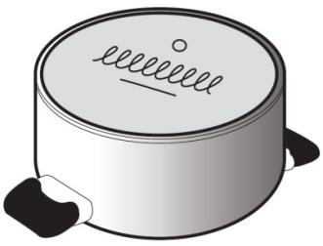

ПЕРЕВІРКА ПРИДАТНОСТІ ПОСУДУ ДЛЯ ВИКОРИСТАННЯ НА ІНДУКЦІЙНІЙ ВАРИЛЬНІЙ ПОВЕРХНІ

За допомогою магніту перевірте, чи прийнятний Ваш посуд для використання на індукційній варильній поверхні. Посуд, що не притягується магнітом, не придатний для використання на індукційних варильних поверхнях.
- Посуд, виготовлений з чистої нержавіючої сталі, алюмінію або міді без магнітної основи, скла, деревини, фарфору кераміки і фаянсу не придатний для використання на індукційних варильних поверхнях.
- Користуйтеся тільки каструлями і сковорідками з рівним дном, інакше посуд з нерівним дном може подряпати варильну поверхню. Перевірте посуд.
- Ніколи не ставте гарячі каструлі або сковорідки на панель керування варильної поверхні. Це може призвести до пошкодження.
- Діаметр дна каструль або сковорідок повинен бути не менше ніж 10 см.
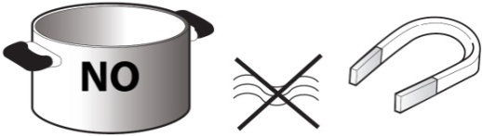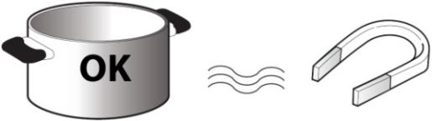

ІНСТРУКЦІЯ З ВИКОРИСТАННЯ

Для запобігання пошкодженню склокерамічної поверхні не використовуйте:
- Посуд з нерівним дном.
- Металевий посуд з емальованим дном.

ПАНЕЛЬ КЕРУВАННЯ

Модель: HG622 B9G RCS I (BK)

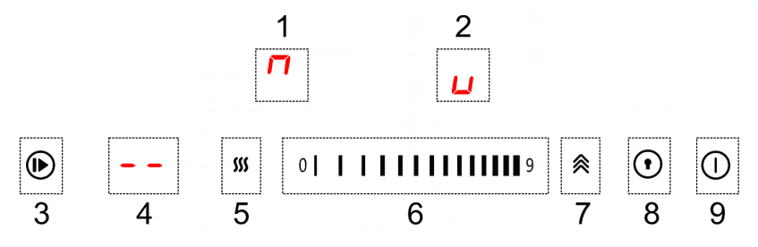

- Задня ліва робоча поверхня: діаметр 180 мм, потужність 2000/2300 Вт (максимальна)
- Передня ліва робоча поверхня: діаметр 180 мм, потужність 1500/1800 Вт (максимальна)
- Пауза
- Керування таймером
- Підтримкам заданої температури
- Сенсорні регулятори потужності/таймера
- Різке збільшення потужності
- Замок від дітей
- Увімкнути/Вимкнути

Модель: HG622 B9G CS FI (BK)

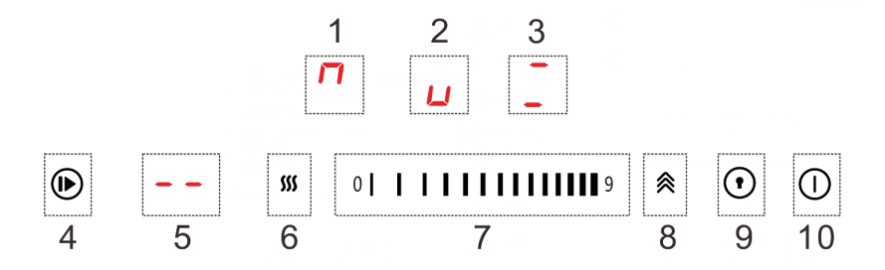

- Задня ліва робоча поверхня: діаметр 180 мм, потужність 2000/2300 Вт (максимальна)
- Передня ліва робоча поверхня: діаметр 180 мм, потужність 1500/1800 Вт (максимальна)
- Довільна робоча поверхня: потужність 2500/2800 Вт (максимальна)
- Пауза
- Керування таймером
- Підтримкам заданої температури
- Сенсорні регулятори потужності/таймера
- Різке збільшення потужності
- Замок від дітей
- Увімкнути/Вимкнути

Увімкнення/Вимкнення
Для увімкнення варильної поверхні натисніть і утримуйте кнопку «ON/OFF control» (УВІМКНУТИ/ВИМКНУТИ) протягом трьох секунд, після чого на дисплеї засвітиться індикатор конфорки.

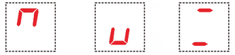

Регулювання потужності
Після увімкнення варильної панелі та встановлення посуду на відповідну робочу зону, почне блимати відповідний індикатор, якого Ви торкнулися 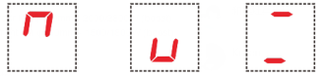/, після чого можна налаштувати потрібну потужність за допомогою сенсорного регулятора 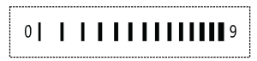.

Блокування від дітей
- Ця функція блокує елементи керування для запобігання випадковому увімкненню варильної поверхні.
- Для активації функції блокування від дітей натисніть на кнопку «Keylock control» (БЛОКУВАННЯ КНОПОК), після чого на таймері з’явиться символ «Lo». Потім панель керування блокується.
- Для вимкнення блокування панелі керування увімкніть варильну поверхню і утримуйте кнопку «Keylock control» (БЛОКУВАННЯ КНОПОК) натиснутою протягом трьох секунд.
- Блокування кнопок вимикається і варильна поверхня знову працює.

Таймер
- 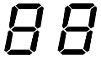За допомогою таймера можна налаштувати час приготування максимум на 99 хвилин для всіх робочих зон.
- Виберіть конфорку, для якої потрібно налаштувати таймер. Торкніться сенсорного контролера таймера – на дисплеї таймера з’явиться «10», а «0» почне блимати. За допомогою сенсорного контролера виберіть потрібну цифру.
- Ще раз торкніться контролера таймера – почне блимати «1». За допомогою сенсорного контролера виберіть потрібну цифру.
- Через кілька секунд таймер почне зворотний відлік.
- Після закінчення заданого часу прозвучить сигнал і варильна поверхня автоматично вимкнеться.
- Для вимкнення таймера виберіть робочу зону, для якої налаштовувався таймер, торкніться регулятора таймера і встановіть бажаний час готування на «00».

Максимальна потужність
- Якщо торкнутися регулятора вибору зони нагрівання і торкнутися кнопки «Максимальна потужність», індикатор зони покаже «b», а потужність стане максимальною.
Підтримка заданої температури
- Якщо торкнутися регулятора вибору зони нагрівання і торкнутися кнопки «Підтримка заданої температури», індикатор зони покаже «c», що означає вибрати рівень нагрівання для прогрівання і підтримки заданої температури (близько 55 ± 15 ° C) 2 л води.
Пауза
- Якщо конфорки працюють, торкніться кнопки «Пауза», після чого на всіх дисплеях з’явиться літера «P» і нагрівання буде зупинено.
- У цей час можна керувати тільки функціями «Пауза», «Увімкнути/Вимкнути» «Блокування кнопок».
- Якщо торкнутися кнопки «Пауза» ще раз, на дисплеях з’являться початкові налаштування, а робочі зони будуть продовжувати нагріватися.
Довільна робоча зона
• Цю зону можна використовувати як одну загальну зону, або як дві різні зони залежно від потреб під час приготування страв у будь-який час.
• Довільна робоча зона складається з двох незалежних індукторів, якими можна керувати окремо. Якщо ця робоча зона використовується як загальна, після переміщення посуду в межах цієї зони буде зберігатися такий самий рівень потужності, як і на ділянці, на якій посуд стояв спочатку, а поверхня, на якій посуду немає, автоматично вимикається.
• Важливо!
Переконайтеся, що посуд розміщений по центру загальної робочої зони. У разі використання великих каструль, овальних, прямокутних та витягнутих сковорідок обов’язково розміщуйте посуд у центральній частині робочої зони, позначеній хрестиками.

Приклади правильного і неправильного розміщення посуду на робочій поверхні.
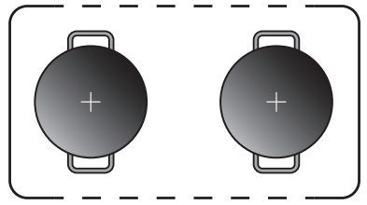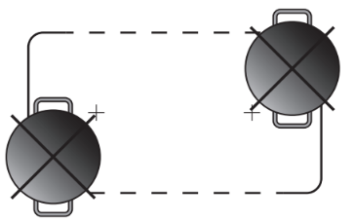

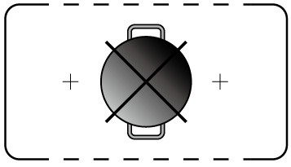

Захист від потрапляння води
У разі потрапляння води на панель управління варильна поверхня автоматично вимкнеться протягом 10 секунд.
Автоматичне вимкнення
Варильна поверхня автоматично вимкнеться, якщо користувач не встановив час приготування, забув вимкнути варильну поверхню, або вона взагалі не використовується. Стандартний час роботи для різних рівнів потужності наведено у таблиці нижче:

Рівень потужності | c | 1 | 3 | 4 | 5 | 6 | 7 | 8 | 9
Стандартне налаштування таймера (год) | 8 | 8 | 8 | 4 | 4 | 4 | 2 | 2 | 2

ПОПЕРЕДЖУВАЛЬНА ІНДИКАЦІЯ НА ПАНЕЛІ КЕРУВАННЯ
Індикатор залишкового тепла
- Кожна робоча зона варильної поверхні оснащена індикатором залишкового тепла.
- Ці індикатори попереджають користувача про те, що робочі зони все ще гарячі.
- Якщо на дисплеї відображається , це означає, що температура робочої зони все ще висока.
- Якщо світиться індикатор залишкового тепла для даної робочої зони, її можна використовувати, наприклад, для того щоб підтримувати страву теплою або розтоплювати вершкове масло.
- Після охолодження робочої зони дисплей вимикається.

Індикатор відсутності/невідповідності посуду
- Якщо посуд не придатний для використання з індукційною варильною поверхнею, неправильно розміщений або його розміри не відповідають вимогам, на дисплеї з’явиться повідомлення «». Якщо протягом 120 секунд на варильну поверхню не буде поставлено посуд, вона автоматично вимкнеться.

ЧИЩЕННЯ
    - Не користуйтеся пароочисниками.
    - Перед чищенням переконайтесь, що робочі поверхні вимкнено, а індикатор залишкового тепла («H») не відображається.
ВАЖЛИВА ІНФОРМАЦІЯ: Не використовуйте абразивні губки і металеві мочалки для чищення варильної поверхні, оскільки вони можуть пошкодити скло.
- Після кожного використання потрібно протирати варильну поверхню (коли вона прохолодна), щоб видалити залишки їжі та інші забруднення.
- Цукор або продукти з високим вмістом цукру можуть пошкодити варильну поверхню, тому і їх слід негайно видаляти.
- Сіль, цукор і пісок можуть подряпати поверхню скла.
- Для чищення варильної поверхні використовуйте м’яку тканину, абсорбуючий кухонний папір або спеціальний засіб (дотримуйтесь інструкцій виробника).

УСУНЕННЯ ПРОБЛЕМ, ЯКІ МОЖУТЬ ВИНИКАТИ ПІД ЧАС ЕКСПЛУАТАЦІЇ ВАРИЛЬНОЇ ПОВЕРХНІ
- Прочитайте і дотримуйтесь інструкцій, наведених у розділі «Інструкції з використання».
- Переконайтесь, що варильну поверхню підключено до джерела живлення.
- Після чищення ретельно висушіть варильну поверхню.
- Якщо під час увімкнення варильної поверхні на дисплеї з'являються буквено-цифрові коди, див. інструкції, наведені у таблиці нижче.
- Якщо після використання варильної поверхні її неможливо вимкнути – відключіть її від джерела живлення.
Коди помилок | Можлива причина | Усунення
 | Відсутність посуду або система не може виявити посуд. | Поставте посуд на варильну поверхню.
E0 | Не надходить сигнал від плати живлення до плати дисплея. | Перевірте з'єднання між платою дисплея і платою живлення. Якщо сигнал відсутній, замініть плату живлення.
EA | Не надходить сигнал від плати живлення до плати дисплея. | Перевірте з'єднання між платою дисплея і платою живлення. Якщо сигнал відсутній, замініть плату живлення.
E1 | Висока напруга | Перевірте параметри джерела живлення.  Якщо параметри джерела живлення відповідають вимогам – увімкніть варильну поверхню.
E2 | Низька напруга | Перевірте параметри джерела живлення.  Якщо параметри джерела живлення відповідають вимогам – увімкніть варильну поверхню.
E3~E4 | Дуже висока температура. | Перевірте посуд.  Увімкніть варильну поверхню після того, як вона охолоне.
F3~F5  F9~FA | Несправний терморезистор. | Зателефонуйте до служби технічної підтримки і вкажіть код помилки.

ШУМ ПІД ЧАС РОБОТИ ВАРИЛЬНОЇ ПОВЕРХНІ
- Під час нормальної роботи індукційної варильної поверхні може виникати шум (гудіння, потріскування), спричинений певними характеристиками посуду, що використовується (наприклад, дно складається з декількох шарів матеріалу або нерівне).
- Ці шуми змінюються залежно від характеристик посуду, що використовується, а також кількості їжі, яка в ньому міститься, і не є ознакою будь-якого дефекту або несправності.
- Крім того, індукційна варильна поверхня оснащена внутрішньою системою охолодження для контролю температури електронних частин. Тому під час роботи і протягом декількох хвилин після вимкнення варильної поверхні буде чути шум вентилятора системи охолодження.
- Це цілком нормально і важливо для забезпечення нормальної роботи варильної поверхні.

3. Догляд за варильною поверхнею
Перш ніж чистити або проводити технічне обслуговування варильної поверхні необхідно відключити її від джерела живлення.
Для забезпечення максимального терміну експлуатації необхідно регулярно чистити варильну поверхню з дотриманням відповідних інструкцій:

- емальовані частини і скляну поверхню слід мити теплою водою без використання абразивних порошків або їдких речовин, які можуть їх зіпсувати;
- знімні частини конфорок слід мити теплою водою з мийним засобом і обов’язково видаляти затверділі частки з поверхні конфорки;
- потрібно регулярно чистити штифт запалювального пристрою, а після чищення переконатися, що пристрій нормально працює.
- На поверхні верхньої частини плити з нержавіючої сталі та інших сталевих частинах можуть утворюватися плями внаслідок контакту з водою з високою концентрацією вапна або агресивними мийними засобами, що містять фосфор. З метою запобігання утворенню плям рекомендується ретельно промивати ці поверхні водою і сушити за допомогою інтенсивного потоку повітря (наприклад, феном). Також цей спосіб рекомендується для видалення будь-яких розливів рідини на поверхні.
- Нержавіючу сталеву поверхню слід чистити ганчіркою і спеціальними засобами для чищення нержавіючих матеріалів. ЗАБОРОНЕНО використання других миючих засобів, це приводить до появи іржі на робочій поверхні.

- Після використання скляної варильної поверхні її потрібно протерти вологою тканиною для видалення пилу, бруду або залишків їжі. Скляну варильну поверхню слід регулярно чистити з використанням теплої водою і м’якого мийного засобу.
Спочатку за допомогою спеціальної лопатки потрібно видалити з поверхні всі залишки їжі або жиру.
Лопатка для чищення варильної поверхні (не входить у комплект постачання) (Рис. 1).
Поки варильна поверхня тепла, очистіть її за допомогою м’якого мийного засобу і паперових рушників, а потім протріть вологою тканиною і висушіть. Якщо на гарячу поверхню потрапила алюмінієва фольга, пластмаса, синтетичні матеріали, цукор або продукти з високим вмістом цукру, які розплавились, їх потрібно негайно видалити.
Поки варильна поверхня ще гаряча, очистіть її за допомогою лопатки, а потім накрийте прозорою захисною плівкою для запобігання забрудненню. Це також захистить поверхню від пошкоджень, спричинених потраплянням на неї їжі з високим вмістом цукру.
Не використовуйте абразивні губки або агресивні засоби для чищення (наприклад, спреї або засоби для виведення плям) (Рис. 2);
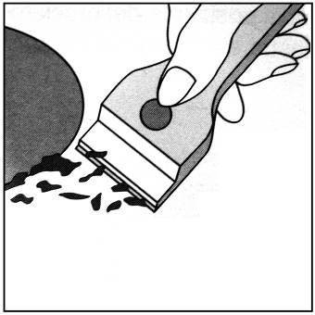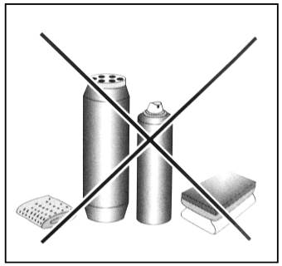
Рис. 1 Рис.2
- Підставку для гриля/сковороди рекомендується чистити, поки вона ще гаряча. Перед тим, як знімати гриль з варильної поверхні, спочатку видаліть залишки їжі або жиру, а після того, як гриль охолоне, промийте його водою.
Змащення газових клапанів
З часом газові клапани можуть прилипати, внаслідок чого їх буде важко вмикати/вимикати. У такому разі слід очистити внутрішню частину клапана і змастити його.
Важливо! Цю процедуру повинен виконувати фахівець, уповноважений виробником.

4. Практичні поради
Практичні поради щодо використання конфорок
Для забезпечення максимальної ефективності роботи варильної поверхні потрібно дотримуватися таких інструкцій:
- Для кожної конфорки потрібно використовувати посуд відповідного діаметра, щоб полум'я не діставало до стінок каструлі або сковороди (див. таблицю нижче);
- Завжди використовуйте посуд з рівним дном, закритий кришкою;
- Після закипання рідини у каструлі, поверніть ручку в положення «Low» (СЛАБКИЙ ВОГОНЬ)

Конфорка | Ø Діаметр посуду (см)
Додаткова конфорка | 10~14
Середня конфорка | 16~20
Велика конфорка | 22~24
Велика потрійна конфорка | 24~26
Робоча зона діаметром 180 мм (індукційна) | 10~20
Довільна робоча зона (індукційна) | 10~20 x 25~40

Для визначення типу конфорки див. розділ «Технічні характеристики конфорок і форсунок».

5. Усунення проблем, які можуть виникати під час експлуатації варильної поверхні.
Якщо варильна поверхня не працює належним чином, потрібно виконати дії, наведені нижче. Перш ніж звертатися до фахівців служби технічної підтримки, потрібно спробувати усунути проблему самостійно.
Перш за все слід переконатися у відсутності перебоїв з подачею газу та електроенергії, особливо якщо газові крани постійно відкриті.
Газова конфорка
Конфорка не загоряється або полум'я горить не по всій окружності конфорки.
Переконайтеся у тому, що:
- Отвори конфорки для виходу газу не засмічені;
- Всі рухомі частини конфорки закріплені правильно;
- Навколо варильної поверхні немає повітряного потоку.

Не горить вогонь у конфорці з термопарою.
Переконайтеся у тому, що:
- ви натискаєте ручку до упору;
- ви продовжуєте натискати ручку протягом достатнього часу для активації термопари.
- не засмічені отвори для випуску газу, які знаходяться біля термопари.

полум'я гасне після встановлення ручки у положення «Low» (СЛАБКИЙ ВОГОНЬ).
Переконайтеся у тому, що:
- Отвори для випуску не засмічені;
- Навколо варильної поверхні немає повітряного потоку;
- Правильно відрегульовано мінімальну інтенсивність горіння вогню (див. Розділ «Регулювання мінімальної інтенсивності горіння вогню»);

Посуд стоїть рівно.
Переконайтеся у тому, що:
- Дно посуду ідеально рівне.
- Посуд стоїть по центру конфорки.
- Опорні решітки для посуду стоять правильно.
Керамічна конфорка
Забруднення робочих зон.
Причиною може бути згоряння залишків їжі. Це не впливає на робочі характеристики варильної поверхні. Однак слід регулярно чистити варильну поверхню з дотриманням інструкцій, наведених у цьому Посібнику.
Індикатор залишкового тепла не працює.
Якщо температура робочої зони перевищує 60℃, а індикатор залишкового тепла не горить, потрібно звернутися до служби технічної підтримки.
Якщо після цієї перевірки і усунення зазначених проблем плита не працює, зверніться до служби технічної підтримки клієнтів і надайте таку інформацію:
- детально опишіть проблему;
- назвіть номер моделі варильної поверхні (модель ....), який зазначено на упаковці.
Звертайтеся тільки до авторизованих сервісних центрів. Не використовуйте запасні частини інших виробників.

6. Інструкція з монтажу вбудованої варильної поверхні
Монтаж вбудованої варильної поверхні має право здійснювати тільки кваліфікований фахівець.
Важлива інформація: Перш ніж виконувати монтажні роботи або технічне обслуговування переконайтеся у тому, що варильна поверхня відключена від джерела живлення.

Місце для монтажу варильної поверхні
Важливо: варильну поверхню потрібно встановлювати і експлуатувати тільки у приміщеннях з ефективною вентиляцією і надходженням достатньої кількості повітря.
Необхідно дотримуватися таких вимог:
- Необхідно обладнати приміщення вентиляційною системою для ефективного видалення продуктів згоряння за межі приміщення.
З цією метою потрібно встановити спеціальну витяжку або електричний вентилятор.
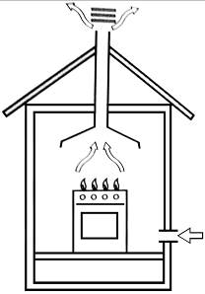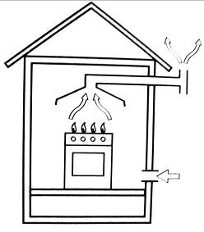
Димова труба або розгалужений димохід. Безпосереднє відведення продуктів згоряння назовні (виключно для кухонних приладів)
- Необхідно забезпечити надходження достатнього об’єму повітря у приміщення для забезпечення нормального згоряння газу. Для забезпечення нормального згоряння газу об’єм повітря, що надходить у приміщення, повинен становити не менше 2 м³/год на кВт встановленої потужності. Подача повітря здійснюватиметься за рахунок надходження ззовні через повітропровід з площею поперечного перерізу не менше 100 см². Слід вжити необхідних заходів для запобігання випадковому перекриванню повітропроводу.
Якщо варильну поверхню не обладнано запобіжним пристроєм, необхідно використовувати вентиляційну систему, здатну забезпечити надходження подвійного об’єму повітря. Наприклад, мінімум 200 см² (рис. 3). В іншому випадку вентиляцію приміщення, в якому встановлено варильну поверхню, можна здійснювати через прилеглі кімнати, обладнані вентиляційними каналами, що виходять назовні. Хоча сусідні кімнати не є спільними зонами, спальними кімнатами, але існує прихований ризик пожежі (рис. 4).

Прилегла кімната Кімната, що вентилюється
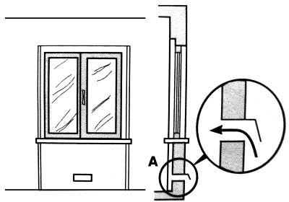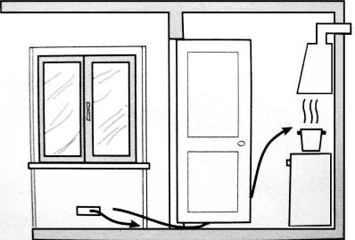

Рис. 3 Рис. 4
Приклади вентиляційних отворів для повітря, що підтримує горіння вогню. | Збільшення вентиляційного отвору між вікном і підлогою.

- Для інтенсивної і тривалої роботи варильної поверхні необхідно збільшити об’єм повітря, що надходить, наприклад, відкрити вікна або збільшити потужність системи забору повітря (якщо є).
- Скраплені вуглеводневі гази важчі за повітря, тому вони накопичуються біля поверхні землі. Приміщення, в яких розміщуються балони зі скрапленим газом, повинні бути обладнані вентиляційною системою для забезпечення відведення газу назовні у разі його витоку.
Тому порожні або частково заповнені балони для скрапленого газу не можна встановлювати або зберігати в приміщеннях, які розташовуються нижче рівня землі (наприклад, підвали). У приміщенні потрібно залишати тільки один балон, який використовується безпосередньо для роботи газових приладів (піч, камін, духовка тощо).

Монтаж вбудованої варильної поверхні
Варильні поверхні мають захист від надмірного нагрівання, тому їх можна встановлювати поруч із шафами, але їх висота не повинна перевищувати висоту варильної поверхні.
Для правильного монтажу слід дотримуватися таких запобіжних заходів:
a) Варильну поверхню можна встановлювати на кухні, в їдальні чи спальні/вітальні, але не у ванній або душовій кімнаті.
b) Якщо біля варильної поверхні стоять меблі, висота яких перевищує висоту варильної поверхні, їх слід розміщувати на відстані не менше 110 мм від краю стільниці.
c) Шафи слід розташовувати поблизу витяжки на висоті не менше 420 мм (рис. 5).
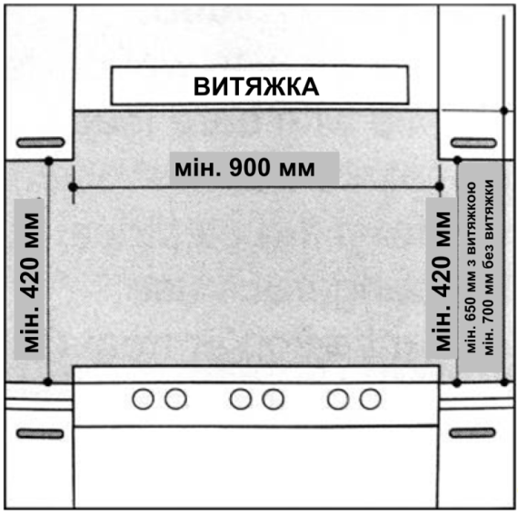
Рис. 5
d) Варильну поверхню потрібно встановлювати безпосередньо під шафою, яка повинна знаходитися на відстані не менше 700 мм від стільниці, як показано на рис. С. Непонятно что за размер 900 указан на рисунке

Монтажні розміри

Модельна серія | A(MM) | B(MM)
60CM | 560 | 480
МІНІМАЛЬНІ ПРОМІЖКИ ДЛЯ ВСТАНОВЛЕННЯ ГАЗОВОЇ ВАРИЛЬНОЇ ПОВЕРХНІ БЕЗ ВИТЯЖКИ
МІНІМАЛЬНІ ПРОМІЖКИ ДЛЯ ВСТАНОВЛЕННЯ ГАЗОВОЇ ВАРИЛЬНОЇ ПОВЕРХНІ З ВИТЯЖКОЮ
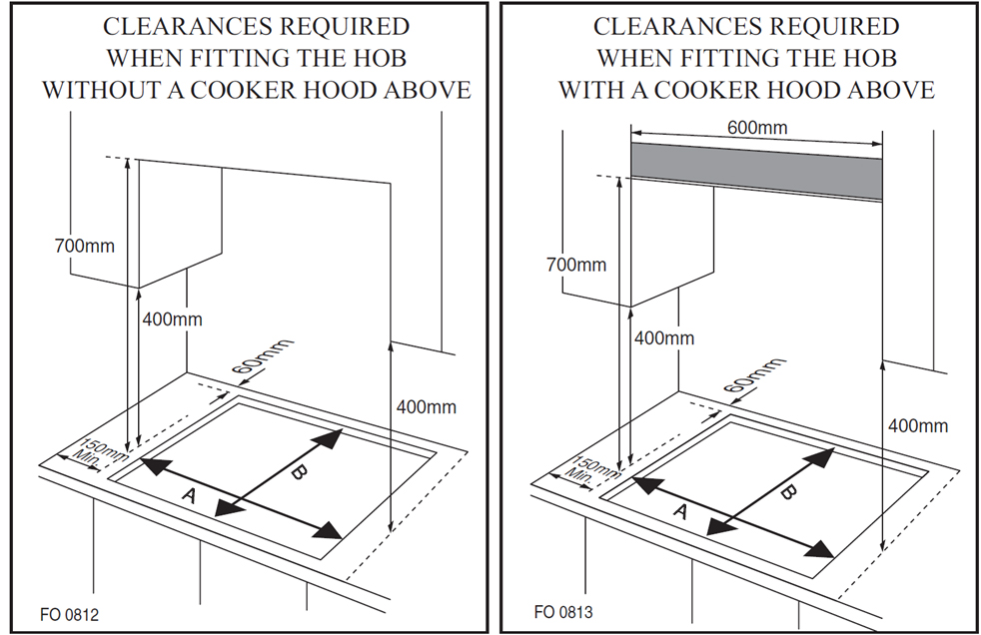

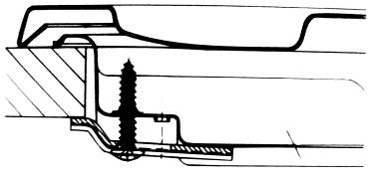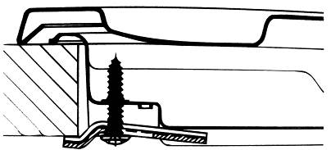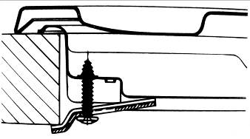
Положення кріплення для дошки товщиною 20 мм | Положення кріплення для дошки товщиною 30 мм | Положення кріплення для дошки товщиною 40 мм
Примітка: Використовуйте кріплення, які входять до комплекту постачання варильної поверхні.

f) Якщо варильна поверхня встановлюється не на вбудовану духовку, для ізоляції потрібно вставити дерев'яну панель. Цю панель потрібно встановити на відстані не менше 20 мм від нижньої частини варильної поверхні.
Важливо: Якщо варильна поверхня монтується над вбудованою духовкою, духовку слід встановлювати на двох дерев’яних брусках. У разі стикування поверхні шафи не забудьте залишити простір розміром 45 x 560 мм як мінімум із задньої сторони.
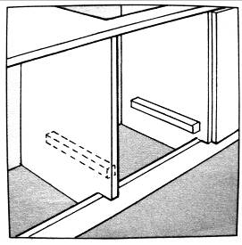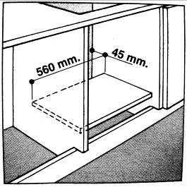
Якщо варильна поверхня монтується над вбудованою духовкою без примусової вентиляції, переконайтеся у наявності вхідних і вихідних отворів для належного провітрювання внутрішньої частини шафи.
    - Відстань між нижньою частиною варильної поверхні та роздільною панеллю повинна відповідати розмірам, наведеним на рисунку (мінімум 50 мм).
- Для забезпечення нормальної роботи варильної поверхні не закривайте НЕОБХІДНИЙ МІНІМАЛЬНИЙ проміжок (щонайменше 20 мм) у верхній частині для виходу повітря.
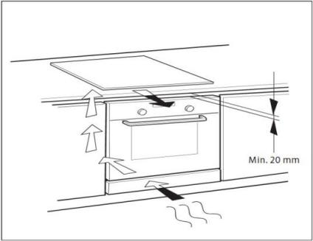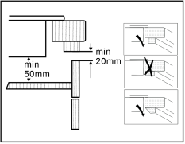

Приєднання варильної поверхні до газопроводу
Приєднання варильної поверхні до газопроводу має право виконувати тільки кваліфікований фахівець. Для приєднання варильної поверхні до газопроводу потрібно використовувати спеціальний кран, який дозволить перекривати газ для знімання або технічного обслуговування приладу. Приєднувати варильну поверхню до магістрального газопроводу або балона зі скрапленим газом потрібно з дотриманням вимог чинних нормативних документів, а також після того, як буде встановлено, що вона пристосована до типу газу, який буде використовуватися. Якщо ти газу інший, слід дотримуватися інструкцій, наведених у розділі «Переведення газової варильної поверхні на інший тип газу». Для приєднання варильної поверхні до балона зі скрапленим газом потрібно використовувати спеціальний регулятор тиску, який відповідає вимогам чинних нормативних документів.
Важлива інформація З метою безпеки, для правильного регулювання використання газу та тривалого терміну експлуатації варильної поверхні, переконайтеся, що тиск газу відповідає показникам, наведеним у Таблиці 1 «Технічні характеристики конфорок і форсунок».

Приєднання до гнучкого шлангу
Для приєднання варильної поверхні до гнучкої газової труби використовується з’єднувач діаметром 1/2. Використовуйте тільки труби та ущільнювальні прокладки, що відповідають чинним стандартам. Максимальна довжина гнучкої труби не повинна перевищувати 2000 мм. Після встановлення з'єднання переконайтесь, що гнучка металева труба не торкається рухомих частин, які можуть пошкодити її.
Перевірте пломбу
Після встановлення варильної поверхні переконайтесь, що всі з’єднання герметичні. Для перевірки герметичності з’єднань слід використовувати мильний розчин. Категорично забороняється використовувати вогонь.

Електричні підключення
Для підключення варильної поверхні до джерела живлення змінного струму використовується кабель з трьома жилами. Параметри джерела живлення зазначені на заводській табличці на нижній частині варильної поверхні. Провід заземлення має ізоляцію жовтого і зеленого кольорів.
Якщо варильна поверхня встановлюється над вбудованою електричною духовкою, ці прилади потрібно підключати до окремих джерел живлення. Це потрібно не тільки для забезпечення безпеки, але й для зручності демонтажу приладів у майбутньому.

Підключення варильної поверхні до джерела живлення
Для підключення варильної поверхні до джерела живлення потрібно використовувати штепсельну вилку, характеристики якої відповідають заданим параметрам. Також варильну поверхню можна підключити безпосередньо до електромережі. У такому разі між варильною поверхнею та електромережею необхідно встановити однополюсний вимикач з мінімальним проміжком між контактами 3 мм, що відповідає вимогам чинних нормативних документів (провід заземлення не повинен перериватися перемикачем). Кабель живлення потрібно розміщувати так, щоб він не нагрівався до температури, що на 50℃ перевищує температуру у будь-якій точці кімнати.
Перед підключенням варильної поверхні до джерела живлення слід обов’язково переконатися у тому, що:
- характеристики запобіжника і електричної системи здатні забезпечити нормальну і безпечну роботу варильної поверхні;
- забезпечено надійне заземлення електроприладів відповідно до вимог чинних нормативних документів.;
- Електрична розетка або автоматичний вимикач знаходяться у місці зі зручним доступом.
Зверніть увагу!
Маркування ізоляції проводів кабелю живлення:
Зелений та жовтий - заземлення
Синій - нейтральний
Коричневий - фаза
Оскільки кольори ізоляції проводів кабелю живлення можуть відрізнятися від кольорового маркування клем на вилці, потрібно виконати такі дії: Приєднайте зелений і жовтий проводи до клеми, позначеною літерою «E» або зеленим чи жовтим і зеленим кольорами.
Приєднайте коричневий провід до клеми, позначеної літерою «L» або червоним кольором.
Приєднайте блакитний провід до клеми, позначеної літерою «N» або чорним кольором.

7. Таблиця 1. Характеристики конфорок і форсунок
Переведення газової варильної поверхні на різні типи газу
 | G20 |  | G30
Конфорка | Теплова потужність (кВт) | Сопло 1/100 (мм) | Теплова потужність (кВт) | Сопло 1/100 (мм)
Допоміжна конфорка (маленька) (A) | 1.0 | 71 | 1.0 | 52
Середня конфорка | 1.80 | 97 | 1.8 | 67
Велика конфорка (R) | 2.40 | 110 | 2.40 | 77
Потрійна конфорка (TR) | 3.40 | 125 | 3.40 | 93
Тиск газу | 20 мбар |  | 30 мбар

При 15°C і 1013 мбар – сухий газ
P.C.I.G20 37,78 МДж / м³ P.C.I.G25.1 32,51 МДж / м³
P.C.I.G25 32,49 МДж / м³ P.C.I.G27 30,98 МДж / м³
P.C.I.G2.350 27,20 МДж / м³ P.C.I.G30 49,47 МДж / м³
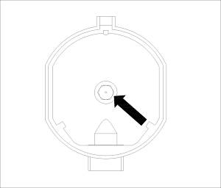 Заміна форсунки конфорки: за допомогою спеціального ключа (7) викрутіть стару форсунку. Закрутіть нову форсунку для відповідного типу газу (див. Таблиця 1).

Після переведення газової варильної поверхні на інший тип газу потрібно наклеїти на корпус приладу етикетку, що , переконайтеся, що ви встановили на приладі етикетку, що містить відповідну інформацію.

8. Таблиця 2. Переведення газової варильної поверхні на інший тип газу
Регулювання зменшеної витрати крана
Конфорки | Полум’я | Переведення газової варильної поверхні зі скрапленого газу на природний газ. | Переведення газової варильної поверхні з природного газу на скраплений газ.
Звичайні конфорки | Сильний вогонь | Замініть сопло конфорки, дотримуючись інструкцій, наведених у Таблиці 1. | Замініть сопло конфорки, дотримуючись інструкцій, наведених у Таблиці 1.
 | Слабкий вогонь | Послабте регулювальний шпиндель (див. Рис. 7 нижче) і відрегулюйте полум’я. | Послабте регулювальний шпиндель (див. Рис. 7 нижче) і відрегулюйте полум’я.

Регулювання крана
Для того щоб відрегулювати кран потрібно встановити ручку у положення «СЛАБКИЙ ВОГОНЬ»
Зніміть ручку та регулюйте полум’я за допомогою маленької викрутки (див. Рис. 7 нижче).
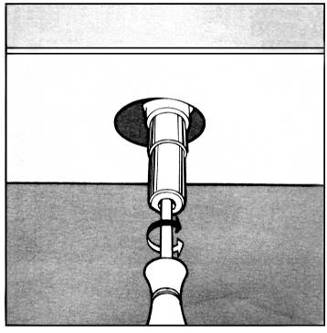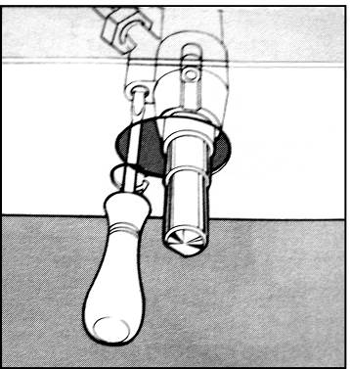
Рис. 7
Для перевірки регулювання встановіть ручку у положення «СИЛЬНИЙ ВОГОНЬ» на 10 хвилин. Потім поверніть ручку в режим слабкого вогню. Полум'я не повинно гаснути або переміщуватися до сопла. Якщо полум’я гасне або переміщується до сопла, відрегулюйте крани.
Вибір полум'я
Оскільки конфорки відрегульовані правильно, зовнішня частина полум’я повинна бути світло-блакитною, а внутрішня – прозорою. Розмір полум'я залежить від положення відповідної ручки керування.
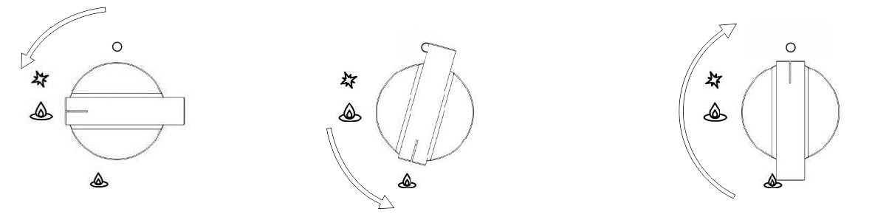
Конфорка горить  (сильний вогонь) | Конфорка горить  (слабкий вогонь) | Конфорка не горить

Рис. 8

Див. Рис. 8 для різних варіантів роботи (вибір розміру полум'я). Слід використовувати сильний вогонь на початковій фазі готування для швидкого закипання рідини у посуді. Потім слід повернути ручку в положення «Low» (СЛАБКИЙ ВОГОНЬ), щоб готувати на слабкому вогні. Можливе плавне регулювання сили полум'я.

Забороняється регулювати полум’я між положеннями «ВИМКНЕНО» і «УВІМКНЕНО».
За умови правильного монтажу варильної поверхні і дотримання всіх вимог можна заощадити велику кількість енергії. Для забезпечення енергозбереження потрібно дотримуватися таких вимог:
До 60% енергії зберігається завдяки використанню посуду відповідних розмірів;
При правильній експлуатації приладу і використанні відповідного полум'я зберігається до 60%.
Необхідною умовою для ефективної та енергозберігаючої роботи варильної панелі є постійне підтримання чистоти конфорок (зокрема, отворів і форсунок). Переведення варильної поверхні на різні типи газу

9. Таблиця 3. Переведення варильної поверхні на різні типи газу
КАТЕГОРІЯ ПРИЛАДУ:I_{2H} I_{2E} I_{2E+} I_{2L} I_{2HS} I_{2ELS} I_{2ELW} I₃₊ I_{3B/P} I_{3B/P} I_{3B/P} I_{3P} I_{2H3+} II_{2E3B/P} II_{2HS3B/P} II₂ELWLS3B/P II₂ELL₃B/P
Конфорка | Тип газу | Тиск | Діаметр сопла | Номінальна витрата |  |  |  | Зменшена витрата
 |  | мбар | 1/100 мм | г/год | л/год | кВт | ккал/  год | кВт | ккал/год
Допоміжна конфорка | Природний газ G 20 | 20 | 71 | — | 95 | 1.0 | 860 | 0.40 | 344
 | Бутан G 30 | 30 | 52 | 72.6 | — | 1.0 | 860 | 0.40 | 344
 |  | 37 | 47 | 72.6 | — | 1.0 | 860 | 0.40 | 344
 |  | 50 | 45 | 72.6 | — | 1.0 | 860 | 0.40 | 344
Середня конфорка | Природний газ G 20 | 20 | 97 | — | 171 | 1.8 | 1548 | 0.60 | 516
 | Бутан G 30 | 30 | 67 | 130.8 | — | 1.8 | 1548 | 0.60 | 516
 |  | 37 | 64 | 130.8 | — | 1.8 | 1548 | 0.60 | 516
 |  | 50 | 59 | 130.8 | — | 1.8 | 1548 | 0.60 | 516
Велика конфорка | Природний газ G 20 | 20 | 110 | — | 228 | 2.4 | 2064 | 0.90 | 774
 | Бутан G 30 | 30 | 77 | 174 | — | 2.4 | 2064 | 0.90 | 774
 |  | 37 | 73 | 174 | — | 2.4 | 2064 | 0.90 | 774
 |  | 50 | 67 | 174 | — | 2.4 | 2064 | 0.90 | 774
Велика потрійна конфорка | Природний газ G 20 | 20 | 125 | — | 323 | 3.4 | 2924 | 1.50 | 1290
 | Бутан G 30 | 30 | 93 | 247 | — | 3.4 | 2924 | 1.50 | 1290
 |  | 37 | 88 | 247 | — | 3.4 | 2924 | 1.50 | 1290
 |  | 50 | 82 | 247 | — | 3.4 | 2924 | 1.50 | 1290

10. Таблиця 4. Джерело газу та порівняльна таблиця (для різних країн)
Група газу | Тиск подачі | Країна
I2H | G20 20 мбар | AT, BG, CZ, DK, EE, FI, GR, HR, HU, IS, IE, IT, LV, LT, NO, PT, RO, SK, SI, ES, SE, CH, TR, GB
I2E | G20 20 мбар | DE, LU
I2E+ | G 20/G 25 при 20/25 мбар | BE, FR
I2L | G25 25 мбар | NL
I2HS | G 20/G 25.1 25 мбар | HU
I2ELS | G 20 20 мбар, G 2.350 13 мбар | PL
I2ELW | G 20/G 27 20 мбар | PL
I3+ | G 30 - G 31 (28-30) - 37 мбар | BE, CY, CZ, EE, FR, GR, IE, IT, LT, LU, LV, PT, RO, SK, ES, CH, GB
I3B/P | G 30 30 мбар | BE, CY, CZ, DK, EE, FI, GR, HR, LV, LT, LU, MT, NL, NO, SK, SI, SE, TR
I3B/P | G 30 37 мбар | PL
I3B/P | G 30 50 мбар | AT, DE, HU, CH
I3P | G 31 37 мбар | CH,FR,GR,IE,ES,GB
I2H3+ | G20 20 мбар  G 30 - G 31 (28-30) - 37 мбар | GR,IE,IT,PT,ES,GB,CH,CZ,SI,SK
II2E3B/P | G 20 20 мбар, g 30 30 мбар | RO
II2HS3B/P | G 20/G 25.1 25 мбар,  G 30 30 мбар | HU
II2ELWLS3B/P | G 20/G 27 20 мбар,  G 2.350 13 мбар, G30 37 мбар | PL
II2ELL3B/P | G 20 20 мбар, G25 25 мбар,  G 30 50 мбар | Німеччина
Варильна поверхня відповідає вимогам Директив Європейського економічного співтовариства:
- 73/23/ЕЕС від 19/02/73 (Низьковольтне обладнання) з подальшими змінами;
- 89/336/ЕЕС від 05.05.89 (Електромагнітна сумісність) з подальшими змінами;
- 90/396/ЕЕС від 29.06.90 (Газове обладнання) з подальшими змінами;
- 93/68/ЕЕС від 22.07.93 з подальшими змінами.
- (EU) 2016/426 GAR
- Директива 2014/35/ЄС (Низьковольтне обладнання)
- Директива Ради ЄС 2014/30/ЄС

11 Примітка:
- Перед встановленням газової варильної поверхні слід переконатися у тому, що тиск газу у мережі відповідає вимогам для забезпечення нормальної роботи приладу.
В. Параметри регулювання варильної поверхні зазначені на заводській табличці на корпусі приладу.
C. Газова варильна поверхня не приєднується до пристрою для відведення продуктів згоряння (витяжка). Витяжку потрібно встановлювати і підключати відповідно до вимог чинних нормативних документів. Необхідно забезпечити ефективну вентиляцію для відведення продуктів згоряння.
D. УВАГА! Під час роботи газової варильної поверхні в приміщенні утворюється тепло, волога і продукти згоряння. Переконайтеся, що приміщення, в якому встановлено газову варильну поверхню, добре провітрюється, особливо коли прилад працює. З метою забезпечення ефективної вентиляції потрібно відкривати повітропроводи чи вікна, або встановлювати системи примусової вентиляції приміщення.

УТИЛІЗАЦІЯ: забороняється утилізація побутової машини як побутового сміття. Обладнання необхідно відправляти на спеціалізовані пункти переробки. | Символ на виробі або його упаковці означає, що цей виріб не повинен потрапляти до побутових відходів. Цей виріб потрібно відправляти до спеціалізованого пункту збору електричного та електронного обладнання для подальшої переробки. Дотримання вимог щодо утилізації допоможе запобігти потенційним негативним наслідкам для навколишнього середовища і людини, які можуть бути спричинені неправильною утилізацією відходів. Для отримання більш детальної інформації щодо переробки цього виробу слід звернутися до місцевих органів влади, спеціалізованого пункту з утилізації побутових відходів або до магазину, в якому було придбано виріб.  Для отримання більш детальної інформації щодо утилізації електричного і електронного обладнання потрібно звертатися до місцевих контролюючих органів, або до спеціалістів виробника.

